Министерство науки и высшего образования Российской Федерации
Федеральное государственное бюджетное образовательное учреждение
высшего образования
«Российский экономический университет имени Г.В. Плеханова»
Высшая школа кибертехнологий математики и статистики

Кафедра: Прикладной информатики и информационной безопасности
Направление: Прикладная информатика
Уровень: Бакалавр
Дисциплина: Объектно-ориентированное программирование

Практическая работа. Разработка класса на языке C++ для моделирования сущности предметной области.

Выполнил:
студент 1 курса группы 15.27Д-ПИ03/25б
Соломатин Иван Петрович

Москва, 2026 г.
Вариант 19.
Задание.

Код.
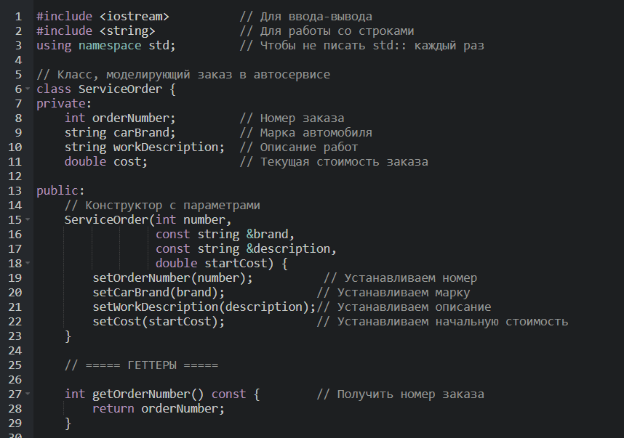
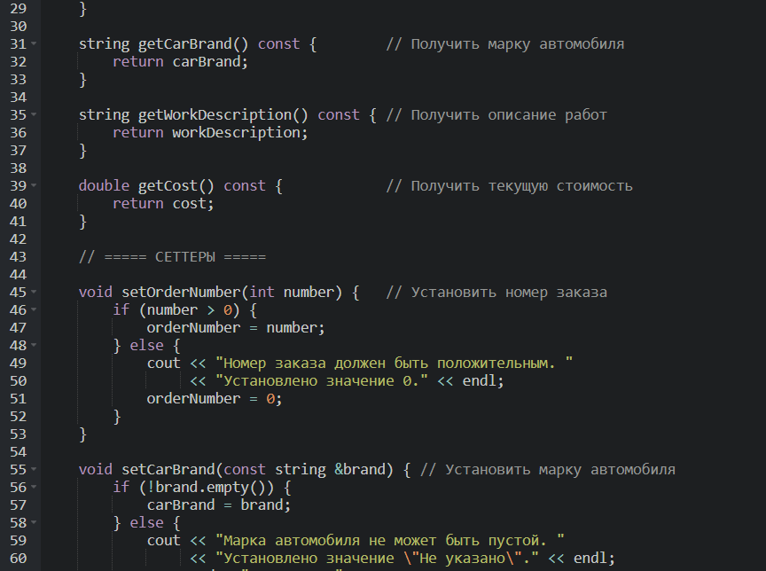
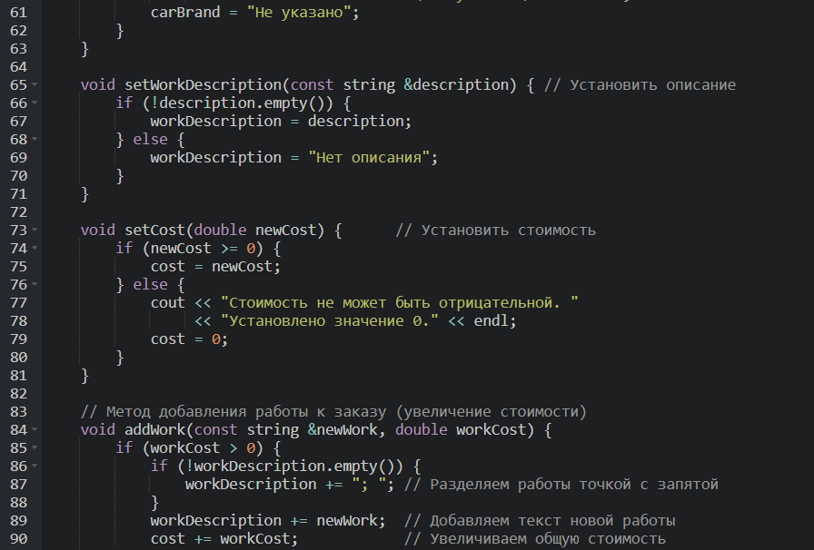
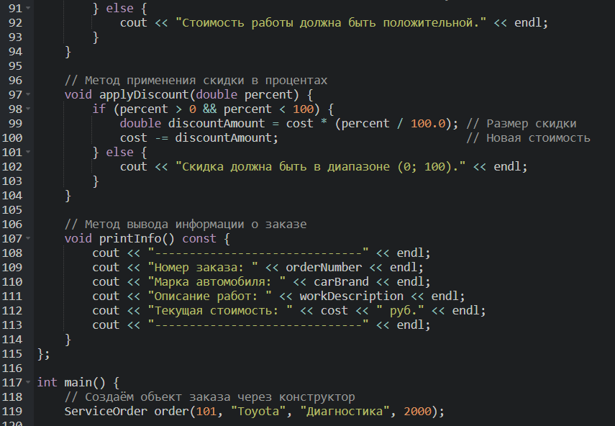
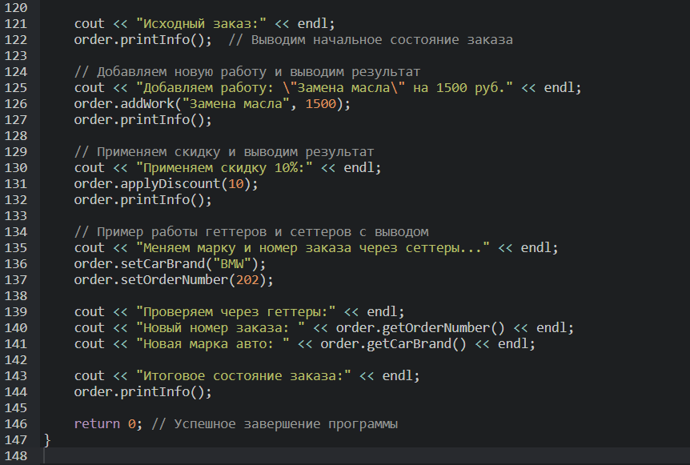
Вывод.
